Informatīvais ziņojums

Par prognozētām izmaiņām darbaspēka un būvmateriālu izmaksās būvniecības nozarē un to ietekmi uz tautsaimniecību

Ekonomikas ministrija, lai nodrošinātu "Deklarācijas par Artura Krišjāņa Kariņa vadītā Ministru kabineta iecerēto darbību" 26.uzdevuma efektīvu izpildi, ir veikusi pētījumu par prognozētām izmaiņām darba spēka un būvmateriālu izmaksās būvniecības nozarē un atbilstoši Ministru kabineta 2019.gada 23.aprīļa sēdē (protokols Nr.21, 23.§, 3.punkts) dotajam uzdevumam, iesniedz Ministru kabinetam informāciju par izvērtējuma rezultātiem, un prognozēto ietekmi uz tautsaimniecību.
Pētījums „Par prognozētām izmaiņām darbaspēka un būvmateriālu izmaksās būvniecības nozarē Latvijā 2020.- 2024.gadam” veikts pēc 2018. gadā izstrādātās metodoloģijas darbaspēka un būvmateriālu izmaksu izmaiņu prognozēšanai būvniecības nozarē. Ar pētījumu plašāk var iepazīties Ekonomikas
ministrijas tīmekļa vietnē : https://www.em.gov.lv/lv/nozares_politika/buvnieciba_/_buvniecibas_nozare__attistiba__strategija_un_petijumi/
Pētījuma mērķis ir sekot līdzi būvniecības nozares attīstības tendencēm, tai skaitā būvniecības apjoma pieauguma svārstībām un būvniecības izmaksu pieauguma rādītājiem, lai laikus identificētu nozares attīstību traucējošos faktorus un iespējamos pārkāršanas riskus, kā arī, balstoties uz nozares ekspertu viedokli, un izmantojot prognozēšanas metodes, prognozētu būvniecības produkcijas apjomu un būvniecības izmaksas.
Pētījuma secinājumi ir izmantojami privāto un publisko investīciju plānošanai, publisko investīciju gadījumā pētījuma dati tiek izmantoti nākamā gada valsts un pašvaldību budžetu plānošanai, nodrošinot jēgpilnu investīciju naudas plūsmas plānošanu nākamā gada valsts budžeta izstrādes procesā. Pētījuma rezultāti ir izmantojami, lai valsts varētu ilgtermiņa plānot ieguldījumus infrastruktūrā, izlīdzinot iespējamās apjoma svārstības.
Pētījumā izmantotā metodika ir izstrādātā 2018. gadā ietver gan statistisko, gan ekspertmetožu, gan kombinēto metožu izmantošanu. Pētījuma statistisko datu masīvu veido CSP būvniecības jomas dati, kas raksturo būvniecības izmaksu, apjoma un citu būvniecības nozari raksturojošo komponenšu izmaiņas Latvijā. CSP apkopotie rādītāji, saukti arī par BII – Būvniecības izmaksu indekss, tika izmantoti gan kopējo būvniecības cenu izmaiņu izpētei, gan arī izmaiņu izpētei pa resursu veidiem un pa objektu grupām tajos griezumos, kur šādi dati eksistē. Analizējot citu rādītāju ietekmi uz būvniecības izmaiņām, tika apkopoti arī citi statistiskie dati, kuriem ir iespējamas korelatīvās sakarības ar būvniecības izmaiņām.
Iegūto statistisko datu analīzei tika izmantotas dažādas analīzes metodes, atbilstoši datu tipam un datu attīstības tendencēm. Izmaiņu tālākās attīstības noteikšanai tika izmantoti dažāda veida modeļi, kas raksturo dinamikas rindu pamattendenču tālāku attīstību, balstoties uz iepriekšējo tendenču ekstrapolāciju. Iegūtajiem modeļiem tika veikta kvalitātes novērtēšana ar dispersijas rādītājiem.
Ekspertmetožu pielietošanas galvenais mērķis Pētījumā ir paaugstināt prognožu līmeni. Katrā ekspertu grupā tika piesaistīti ne mazāk kā astoņi eksperti, kopā Pētījumā tika apkopots 51 eksperta viedoklis. Ekspertu loku Pētījumā pārstāv gan būvniecības jomas valstiskā, gan nevalstiskā, gan akadēmiskā, gan industrijas sektora vadošā līmeņa speciālisti. Industriju pārstāvošo ekspertu grupas komplektēšana un izvēle notika pakāpēs, būvniecības jomas uzņēmumus identificējot pēc apgrozījuma ranga, galvenā darbības reģiona, kompetences līmeņa, kas balstīta uz diversifikāciju pēc diviem pakāpes kritērijiem. Ekspertu interviju ietvaros tika identificēti būvniecības izmaiņas ietekmējošie faktori, to ietekmes līmenis, ekspertvērtējumi par cenu un būvniecības apjoma izmaiņu tendencēm. Identificētajiem faktoriem un tendencēm tika iegūtas dinamikas rindas ar to līdzšinējo un ekspertu prognozēto attīstību. Pētījumā tika iekļautas arī makroekonomikas ekspertu prognozes. Ekspertvērtējumu apstrādē, atkarībā no izmantotās jautājumu formas un skalas, tika izmantota summāro vidējo, struktūras vidējo, izkliedes un variācijas rādītāju aprēķini.
Papildus atsevišķai statistiskās informācijas un ekspertvērtējumu analīzei, kā gala prognozes instruments tika izmantotas kombinētās prognozes, kas apvieno dažādos informācijas avotus. Tas pētījumā nodrošināja iespēju kompensēt kļūdas un uzlabot gala prognozes ticamību.
2020. gada pētījuma izstrāde notika jūlija – augusta mēnešos, t.i. apzinoties COVID - 19 plānoto negatīvo ietekmi uz pasaules ekonomiku kopumā un Latvijas tautsaimniecību. COVID 19 izraisītie ierobežojumi tika vērtēti, taču informācija par valsts plānotām investīcijām infrastruktūrā, kā arī informācija par pasākumiem ekonomikas sildīšanai COVID- 19 negatīvās ietekmes mazināšanai vēl nebija pietiekama, līdz ar to, jāņem vērā, ka ekspertu prognozes attiecībā uz plānoto būvniecības apjomu pieaugumu ir izdarītas uz nepietiekamās informācijas pamata un varētu nebūt precīzas.

Satura rādītājs

Izmantotie saīsinājumi un termini 4
1. Būvniecības nozares attīstību raksturojošie rādītāji un riski 5
1.1. Attīstības dinamika 5
1.2. Būvniecības izmaksas un tās ietekmējošie faktori 8
1.3. Investīcijas būvniecības nozarē 8
1.4. Būvniecības nozares attīstības riski 10
2. Pētījums par prognozētām izmaiņām darbaspēka un būvmateriālu izmaksās būvniecības nozarē Latvijā 13
2.1. Veiktā pētījuma galvenie secinājumi. 13
2.2. Vispārējās un apakšnozaru ekspertu aptaujas struktūra un norise 16
2.3. Darbaspēka un būvmateriālu izmaksu izmaiņas ietekmējošie faktori būvniecības nozarē kopumā 16
2.4. Darbaspēka un būvmateriālu izmaksu izmaiņas ietekmējošie faktori pa apakšnozarēm 18
2.5. Valdības ieviesto ēnu ekonomikas pasākumu un koronvīrusa COVID - 19 izraisīto seku ietekme 20
2.6. Būvniecības produkcijas apjoma un izmaksu izmaiņu prognoze būvniecības nozarē kopumā 21
2.7. Būvniecības produkcijas apjoma un izmaksu izmaiņu prognoze pa resursu veidiem 23
2.8. Būvniecības produkcijas apjoma un izmaksu izmaiņu prognoze apakšnozarēs 25
2.9. Būvniecības produkcijas apjoma ietekme uz izmaksām un nozares vidējo peļņas normu 29
2.10. Tautsaimniecības iespējamo pārkaršanas risku izvērtējums 30
Pētījuma secinājumi 34
Pētījuma saskaņošana un būvniecības nozares viedoklis 36

Izmantotie saīsinājumi un termini
Saīsinājums | Skaidrojums
CFLA | Centrālā finanšu un līgumu aģentūra
CSP | Centrālā statistikas pārvalde
EM | Latvijas Republikas Ekonomikas Ministrija
ES | Eiropas Savienība
Eurostat | Eiropas Komisijas Statistikas birojs
CAGR | Aprēķināts saliktais vairāku gadu pieaugums
IKP | Iekšzemes kopprodukts
Pētnieki | „InnoMatrix“ SIA
Pētījums  VEDLUDB | Gala nodevums, ziņojums “Pētījums par prognozētām izmaiņām darbaspēka un būvmateriālu izmaksās būvniecības nozarē Latvijā”  Valsts elektroniskā darba laika uzskaites datu bāze

Būvniecības nozares attīstību raksturojošie rādītāji un riski

Attīstības dinamika
Būvniecības nozares izaugsme ir lielā mērā pakļauta cikliskām svārstībām. Produkcijas apjomi dramatiski samazinājās krīzes laikā, nozares produkcijas apjomi laika periodā no 2008.-2010. gadam saruka vairāk nekā 2 reizes (Att.1.).

Būvniecības nozares un ekonomikas dinamika
2000.gads = 100
Att. 1. Būvniecības nozares un ekonomikas dinamika
Pieprasījums pēc nozares pakalpojumiem atsāka pieaugt 2011. gadā. Būvniecības nozares atveseļošanos lielā mērā noteica ES struktūrfondu aktīvāka apguve. Līdztekus iekšējā pieprasījuma pieaugumam, nozares attīstību pozitīvi ietekmēja spēja krīzes laikā pārorientēties uz ārējiem tirgiem. Būvniecības produkcijas apjoms ārpus Latvijas 2011. gadā vairāk nekā 5 reizes pārsniedza 2008. gada rādītāju. Būvniecības nozares izaugsme turpinājās laika periodā no 2012.-2014. gadam.
Kopumā šajā laikā nozare diezgan strauji atguvās no krīzes radītā trieciena. Lielā mērā to veicināja publiskie pasūtījumi un ES struktūrfondi. Vidējais būvniecības produkcijas apjoma ikgadējais pieaugums pēckrīzes periodā no 2011.-2013. gadam bija 15,7%. Jāatzīmē, ka šajā laikā vēl netika sasniegts pirmskrīzes apjoms, nozare 2013. gadā veidoja tikai 60% no pirmskrīzes līmeņa. Būvniecības aktivitātes pieaugums atspoguļojās arī izsniegto būvatļauju skaita pieaugumā.
Nākamos trīs gadus būvniecības nozares attīstība apstājās. Tas galvenokārt skaidrojams ar ES struktūrfondu pārejas periodu, kura laikā mazinājās investīcijas būvniecībā. 2014.-2016. gadā būvniecības produkcijas apjomi vidēji saruka par 4,2% ik gadu. Būvniecības aktivitāte saruka visās grupās, visstraujāk inženierbūvju grupā. Negatīvās tendences noteica arī izsniegto būvatļauju skaita samazinājums šajos gados.
Būvniecības nozarē 2017. gadā atsākās izaugsme. Izaugsmes tempu 2017.-2018. gados var raksturot kā strauju. Šajā periodā nozares produkcijas apjomu vidējais palielinājums bija 13,6% gadā (Att. 2.). Nozares attīstības dzinuļi bija ES struktūrfondu projektu īstenošanas intensitātes pieaugums pēc pārejas perioda, kā arī privāto investīciju pieplūdums lielo būvniecības objektu celtniecībai. Produkcijas apjomi būtiski palielinājās visās būvniecības pamatgrupās.

Apjomu izmaiņu tempi
salīdzināmās cenās, % pret iepriekšējo gadu
Att. 2. Apjomu izmaiņu tempi

Būvniecības nozare 2019. gadā turpināja attīstīties, lai arī lēnākos tempos nekā iepriekšējos divus gadus. Nozarei pieaugums kopumā 2019.gadā bija 2,2%, salīdzinot ar 2018.gadu. 2019. gada nozares attīstības tendences ietekmēja bāzes efekts jeb iepriekšējo gadu straujās izaugsmes rezultātā sasniegtie augstie rādītāji. Ietekmējošie faktori bija lielo privāto būvniecības projektu pabeigšana un maksimumu sasniegusī ES struktūrfondu investīciju plūsma. Būvniecības apjomi 2019.gadā palielinājās visās būvniecības apakštgrupās, būtiskākais ieguldījums bija ēku būvniecības apjomu pieaugumam. Gan inženierbūvniecības, gan specializēto būvdarbu attīstība gada griezumā bija ievērojami mazāka (Att. 3.).
Būvniecības nozares attīstība
2011.gads = 100
Att. 3. Būvniecības nozares attīstība

2020.gada 1.pusgadā būvniecības produkcijas apjomi pieauga par 5,5% salīdzinājumā ar iepriekšējā gada 1.pusgadu. Tomēr 2.ceturksnī Covid-19 ietekme bija jūtamāka, kad būvniecības produkcijas apjomi bija par 0,6% mazāki kā 2019.gada attiecīgā periodā. Specializētie būvdarbi 2.ceturksnī salīdzinājumā ar 2019.gada 2.ceturksni pieauga, savukārt gan ēku būvniecības, gan inženierbūvniecības apjomi samazinājās.

Būvniecības struktūra
2020.gada janvārī-jūnijā, procentos

Att. 4. Būvniecības nozares struktūra

Pēdējos gados nozares eksporta potenciāls ir būtiski audzis. 2008. gadā nozare gandrīz pilnībā darbojās iekšējā tirgū, no kopējā būvdarbu apjoma ārpus Latvijas tika veikts mazāk nekā 1%. Kopš 2017. gada vismaz 1/10 no būvniecības produkcijas apjoma tika eksportēta.

Būvniecības izmaksas un tās ietekmējošie faktori
Pēdējo gadu nozares attīstība ir būtiski ietekmējusi būvnieku sniegto pakalpojumu cenas. Būvniecības izmaksu indekss kopš 2017. gada pieaug straujāk nekā iepriekšējos gados. Analizējot būvniecības izmaksu pieaugumu, jāsecina, ka lielāko spiedienu uz izmaksām rada strādnieku darba samaksa.
Aizņemtās darbavietas būvniecībā
tūkstošos

Att. 5. Aizņemtās darbavietas būvniecībā

Periodā pirms krīzes būvniecības nozare aktīvi piesaistīja darbiniekus. 2005.-2007. gadā aizņemto darbvietu skaits pieauga par gandrīz 30 tūkstošiem, sasniedzot 91,7 tūkstošus (Att. 5.). Nozarē nodarbināto skaits ekonomiskās lejupslīdes laikā tika pakļauts nozīmīgai korekcijai, samazinoties gandrīz 2 reizes. Nodarbināto skaits sāka vienmērīgi palielināties 2011. gadā. Samazinājums bija vērojams 2015. un 2016. gadā, kad notika būvniecības produkcijas samazināšanās. Kopš 2016. gada nozarē atsākusies darbinieku piesaiste. 2019.gadā nodarbināto skaits pārsniedz 60 tūkst. un ir lielāks nekā 2010. gadā, taču pieauguma temps bija būtiski lēnāks par produkcijas pieaugumu. Tas nozīmē, ka nozare lielā mērā attīstās uz produktivitātes pieauguma rēķina. 2020. gada 1.pusgadā Covid-19 ietekmē būvniecībā vērojams darbavietu skaita kritums.

Investīcijas būvniecības nozarē
Pēdējos gados notiek apjomīgi ieguldījumi būvniecības aktīvos. Tomēr investīciju līmenis ir krietni zemāks nekā straujās izaugsmes gados (2005-2007). Investīciju svārstīgumu lielā mērā ietekmē ES struktūrfondu apgūšanas cikliskums. To straujāku dinamiku būtiski ierobežo vājā kreditēšana, arī relatīvi zems pieprasījums, privātā un valsts sektora salīdzinoši augsts parādsaistību līmenis, kā arī ekonomiskās un politiskās situācijas nenoteiktība ārējā vidē (Att. 6.).
Bruto pamatkapitāla veidošana pa aktīvu veidiem
2005.gads = 100

Att. 6. Bruto pamatkapitāla veidošana pa aktīvu veidiem

Investīcijas būvniecības aktīvos galvenokārt ir ieguldījumi ēkās un būvēs, kas veido gandrīz pusi no izdevumiem kopējā pamatkapitāla veidošanai. Krīzes ietekmē investīciju samazinājums šajos aktīvos bija salīdzinoši neliels, turklāt atgūšanās pēc krīzes visai strauja. Kopš 2011. gada ieguldījumi ēkās un būvēs pieauga ik gadu vidēji par 5,3%, tai skaitā 2017. gadā – par 14,2% un 2018. gadā – par 17,8%, ko būtiski ietekmēja apjomīgi valsts ieguldījumi infrastruktūras projektos.
Ieguldījumi mājokļos kopējo investīciju struktūrā pēdējos gados veido salīdzinoši nelielu daļu – aptuveni 9-10%, t.i., 2-3% no IKP. Pārsvarā tie tiek finansēti ar banku aizdevumiem, kuru samazinājums globālās finanšu krīzes ietekmē, vienlaikus ar privātā sektora parādsaistību kāpumu lielā mērā noteica arī ieguldījumu kritumu šajos aktīvos – par gandrīz 70% (2008.-2010. gadā). Laika periodā no 2011.-2018. gadam investīcijas mājokļos ik gadu pieauga vidēji par 4,3%, kas ir tuvu vēsturiski vidējiem rādītājiem.
2019. gadā saglabājas iepriekšējo gadu investīciju struktūra, tomēr ieguldījumu dinamika būvniecības aktīvos palēninājās. 2019.gadā būvniecības aktīvos kopumā ieguldīts par 0,7% vairāk nekā pirms gada un to daļa kopējā investīciju apjomā veidoja gandrīz 55%. Ieguldījumi mājokļos samazinājās par 3,2%, kamēr ieguldījumi inženierbūvniecībā un ēku būvniecībā palielinājās – par 1,8% (2018.gadā – par 15%). 2020.gada 1.pusgadā būvniecības aktīvos kopumā ieguldīts par 3,1% vairāk nekā pirms gada un to daļa kopējā investīciju apjomā veidoja gandrīz 56,2%. Ieguldījumi mājokļos bija par 7,1% zemākā līmenī nekā pirms gada, kamēr ieguldījumi inženierbūvēs un ēku būvniecībā pieauga – par 6,3%.
Būvniecības nozares konfidences indikators
Nozares esošās situācijas un nākotnes perspektīvu pašvērtējumu

Att. 7. Būvniecības nozares konfidences indikators

Būvniecības konfidences rādītājs arī norāda uz cikliskumu nozarē (Att. 7.). Kopš 2019.gada vidus būvniecības konfidences rādītājs ir izteikti zems, kas atspoguļojas arī nozares datos. To ietekmēja būvdarbu pasūtījumu līmeņa novērtējuma kritums un uzņēmēju negatīvais vērtējums par gaidāmo nodarbinātību nākamajos trīs mēnešos. Novērtējums īpaši pasliktinājās Covid-19 ietekmē 2020.gada martā-maijā. Tomēr pēdējos mēnešos konfidences rādītājs būvniecībā strauji uzlabojas. Vairāk nekā pirms gada būvniecības uzņēmumi izjūt nepietiekamu pieprasījumu un finansiālās grūtības, bet mazāk – darbaspēka trūkumu.

Būvniecības nozares attīstības riski
- No makroekonomikas viedokļa nozīmīgs riska faktors ir sagaidāmā naudas ieplūšana būvniecības nozarē, kas izraisīs strauju nozares apjomu kāpumu turpmākajos trīs gados. Ar būvniecību būs saistīti vismaz 30-40% investīciju no tuvākajos gados pieejamā kopējā finansējuma:
- Kohēzijas fondu 2014-2020 apguves turpināšanās (1698 projekti īstenošanā par 3,8 miljardiem EUR (+589 milj.EUR 2019.gadā) – 85,6 % no kopējām 4,4 miljardu EUR ES fondu investīcijām;
- 2,062 miljardi EUR - valsts atbalsts Covid-19 pandēmijas seku mazināšanai;
- 2,2 miljardi EUR - valsts budžeta finansējums NAP ietvaros;
- 272 milj. EUR - atveseļošanās palīdzība kohēzijai un Eiropas teritorijām – programma REACT-EU;
- 1,993 miljardi EUR - Eiropas Atveseļošanas un noturības finansējums – RRF, ieguldījumi ilgtermiņa Covid-19 pandēmijas seku mazināšanai ekonomikā, pārejā uz zaļo un digitālo ekonomiku;
- 198 milj. EUR - Taisnīgas pārkārtošanas fonds – JTF, ieguldījumi klimata pārmaiņu vissmagāk skarto teritoriju ekonomiskai diversifikācijai;
- 4,63 miljardi EUR - Kohēzijas politikas instrumenti – ERAF, ESF+, KF Lielākais finansējuma apjoms visaptverošām investīcijām atbilstoši NAP 2021-2027 pasākumiem.
- 2,962 miljardi EUR - Cits ārvalstu finansējums – pieprasītais finansējums transporta, klimata, enerģētikas, izglītības un digitālo risinājumu jomās, t. sk. Rail Baltica būvniecība.
Valsts plānotās investīcijas infrastruktūrā ir jāvērtē kopsakarā ar privāto investīciju plānoto sarukumu, kā arī 2020. gada sākumā atteikšanos no lielo investīciju projektu īstenošanas, kas ietekmēja valsts plānotās investīcijas vairāku gadu griezumā (piemēram dzelzceļa elektrifikācijas projekta atcelšana.
Vienlaikus finansējuma pieejamību var izmantot jēgpilni, lai samazinātu būvniecības nozares attīstības cikliskumu, kas iepriekšējos gados radās nevienmērīga ES struktūrfondu apguves un publisko iepirkumu apjoma krituma rezultātā un radīja nozarei zaudējumus. Informatīvajā ziņojumā 2019.gadā tika ieteikts publisko pasūtījumu izmantot kā instrumentu tirgus svārstību izlīdzināšanai, jo samazinoties ES fondu finansējumam laika posmā no 2020.-2022.gadam, pastāvēja risks, ka privātais pieprasījums uzreiz neaizvietos publiskā būvniecības apjomu samazinājumu. Valstij būtu rūpīgi jāplāno investīciju iepludināšana, nodrošinot būvniecības nozares attīstības vienmērīgumu, nepieļaujot straujas nozares apjomu svārstības.
- Darbaspēka trūkums nozarē un darbaspēka izmaksu kāpums, kas radīs papildu spiedienu uz cenām.
Līdz 2019.gadam darba tirgus bija tuvu savam potenciālam – zemās bāzes efekts darba tirgū bija izzudis un darba tirgus pietuvojās savam piesātinājuma punktam, kas kopā ar darbspējīgo iedzīvotāju skaita samazinājumu ierobežoja nodarbinātības tālāku pieaugumu. Vienlaikus arvien jūtamāki darba tirgu ietekmē demogrāfijas procesi. Iedzīvotāju skaita samazinājums darbaspējas vecumā ietekmē potenciālo darbaspēka piedāvājumu, kā rezultātā mazinās brīvās darbaspēka rezerves.
Pēdējos gados būvniecības nozarē bija vērojams straujš darbaspēka pieprasījums un viens no straujākajiem darba samaksas kāpumiem. Ņemot vērā pakāpenisku vietējo darbaspēka rezervju izsīkšanu un tam sekojošo straujo atalgojuma pieaugumu, turpina palielināties pieprasījums pēc ārvalstu darbaspēka, par ko daļēji liecina trešo valstu pilsoņiem izsniegto darba atļauju dinamika, no kurām 20% tiek izsniegtas nodarbinātajiem būvniecībā.
Kā liecina 2020.gada dati, investīcijās būvniecības aktīvos saglabājās pozitīva dinamika. Straujāk nekā iepriekšējā gadā pieaug ieguldījumi inženierbūvēs, kas lielā mērā ir saistīts ar ekonomikas sildīšanas pasākumiem. Tomēr 2020.gadā Covid-19 ietekmē ir krasi mainījusies situācija darba tirgū – samazinoties aktivitātēm ekonomikā, pieauga bezdarba līmenis. Tas palielina iespēju būvniecības uzņēmumiem piesaistīt darbaspēku, nepalielinot tā izmaksas. Protams tas neattiecas uz augsti kvalificēta darbaspēka piesaisti, kur joprojām saglabāsies liels pieprasījums pie ierobežota piedāvājuma, kas var ietekmēt arī būvdarbu kvalitāti. Savukārt, darbaspēka trūkuma un darbaspēka izmaksu pieauguma riski būvniecības nozarē varētu pieaugt vēlāk, kad pakāpeniski atjaunosies ekonomiskā aktivitāte nozarēs ar lielāku Covid-19 ietekme, kas savukārt atspoguļosies lielākā darbaspēka pieprasījumā.

Pētījums par prognozētām izmaiņām darbaspēka un būvmateriālu izmaksās būvniecības nozarē Latvijā

„Pētījums par prognozētām izmaiņām darbaspēka un būvmateriālu izmaksās būvniecības nozarē Latvijā” sagatavots atbilstoši 2020. gada 22. jūlijā noslēgtajam līgumam starp Latvijas Republikas Ekonomikas Ministriju un izpētes kompāniju SIA “InnoMatrix”, kas pētījumu veikusi sadarbojoties ar “Latvijas Universitātes” ekonomikas jomas zinātniekiem.
Pētījuma mērķis bija prognozēt darbaspēka un būvmateriālu izmaksu izmaiņas būvniecības nozarē Latvijā laika periodā no 2020.- 2024. gadam, izmantojot atkārtoti izmantojamu pētījuma veikšanas metodiku.
Pētījums sevī ietver detalizētu izvērtējumu un prognozes laika periodam no 2020. līdz 2024. gadam gan par kopējo būvniecības apjomu un izmaksām, gan par būvniecības nozares apakšnozarēm.
Pētījuma gaitā tika veikta darbaspēka un būvmateriālu izmaksas ietekmējošo faktoru novērtējums un analīze, tai skaitā novērtējot gan tieši, gan netieši ietekmējošo rādītāju īpatsvarus, tai skaitā ēnu ekonomikas apkarošanas pasākumus, kreditēšanu, finansējuma un darbaspēka pieejamību, kā arī COVID – 19 pandēmijas ietekmi. Pētījuma izstrādē tika vērtēta arī ārējo faktoru ietekme, kā ES kopējais tirgus un ES pieņemtie lēmumi.
Pētījuma datu masīvu veido statistiskie dati un ekspertu interviju ietvaros tika identificēti būvniecības izmaksu izmaiņas ietekmējošie faktori un ietekmes līmenis.

Veiktā pētījuma galvenie secinājumi.

- Eksperti paredz ļoti niecīgu būvniecības produkcijas apjoma pieaugumu 2020. gadā, bet jau sākot ar nākamo gadu nozares pamazām varētu atgūties, katru gadu audzējot pieaugumu par dažiem procentpunktiem un sasniedzot 4,26% izaugsmi 2022. gadā un 6,05% izaugsmi 2024. gadā. Būvniecības produkcijas apjoms straujāk varētu atgūties dzelzceļu, tiltu un tuneļu būvniecības apakšnozarēs. Turpretim dzīvojamo un nedzīvojamo ēku un pārējās inženierbūvniecības apakšnozarēs 2020. un 2021. gadā varētu turpināties lejupslīde - ēku būvniecībā dažu procentu robežās gadā, bet pārējās inženierbūvniecības apakšnozarē arī par 11,10% 2020. gadā.
- Visā laika periodā no 2020. līdz 2024. gadam gan ekspertu, gan kombinētās prognozes kopā paredz būvniecības izmaksu tālāku pieaugumu. Laika periodā no 2020. līdz 2022. gadam šis pieaugums būtu mērāms 1-5% apjomā gadā, bet 2024. gadā varētu sasniegt 6% līmeni.
Būtiskākais izmaksu pieaugums tiek prognozēts strādnieku samaksai, kur kombinētā prognoze no 2020. līdz 2024. gadam pieaug vispārīgi no 8% līdz 10% procentiem gadā.
Apakšnozaru griezumā 2020. gadā būvniecības izmaksu samazinājums tiek prognozēts dzīvojamo un nedzīvojamo ēku būvniecībā, kā arī ceļu un maģistrāļu būvniecībā. Savukārt straujākais pieaugums tiek prognozēts tiltu un tuneļu būvniecībā. Jau no 2022. gada tiek prognozēts izmaksu pieaugums visās apakšnozarēs, līderos izvirzoties dzelzceļu, tiltu un tuneļu būvniecībai ar izmaksu pieaugumu 5-7% robežās gadā.
- Aplūkotajā periodā visu apakšnozaru vērtējumā, pie jebkāda būvniecības apjoma izmaiņu scenārija, uzņēmēji sagaida pozitīvu peļņas normu. Tirgus lejupslīdes stadijā ar zemāko peļņas normu var samierināties pilsētas infrastruktūras objektu būvniecības apakšnozare, savukārt, augšupejas stadijā zemāko peļņas normu novērtē transporta objektu būvniecības apakšnozarei. Visos scenārijos ar augstāko vēlamo peļņas normu izceļas pārējās inženierbūvniecības apakšnozare.
Valdības veikto pasākumu un COVID-19 ietekmes vērtējum
- Uz darbaspēka izmaksām būvniecībā vislielāko ietekmi pēc ekspertu viedokļa atstās darbaspēka nodokļu likmes un būvniecības apjoms Latvijā. Augsta nozīme tiek piešķirta arī darbaspēka samaksas līmenim ES. Uz būvmateriālu izmaksām lielāko ietekmi varētu atstāt būvniecības apjoms Latvijā, ES kopējais būvniecības pieprasījums un degvielas cena Latvijā.
- Kopumā eksperti nesaskata būtisku ēnu ekonomikas apkarošanas pasākumu ietekmi uz darbaspēka izmaksām, tomēr lielāka ietekme varētu būt elektroniskās darba laika uzskaites sistēmas ieviešanai un būvniecības ģenerālvienošanās spēkā stāšanās faktam. Ēnu ekonomikas apkarošanas pasākumi, pēc ekspertu viedokļa, atstāj niecīgu ietekmi uz būvmateriālu izmaksām.
- Aptaujātie būvniecības jomas eksperti kopumā zemu novērtē COVID-19 pandēmijas ietekmi uz būvniecības izmaksām. Tomēr nedaudz lielāka ietekme tiek piešķirta būvmateriālu izmaksām, kamēr darbaspēka samaksu ekspertu vērtējumā pandēmija ietekmēs niecīgi.
Iespējamie riski un ieteikumi
Pētījuma autori, vadoties pēc būvniecības jomas ekspertu vidējām prognozēm, jau 2020. un 2021.gadā būvniecības nozarē novēro neraksturīgu izmaksu un produkcijas apjoma izmaiņu attiecību, kur izmaksu pieaugums ir lielāks nekā produkcijas apjoms. Pētnieki to, līdzīgi kā makro ekonomikas analītiķi, uzskata par signālu iespējamai tirgus nestabilitātei, ja ekspertu prognozes piepildīsies. Periodā no 2022. līdz 2024.gadam pēc ekspertu vidējām prognozēm var novērtēt, ka šis risks samazinās. Vadoties pēc kombinētām prognozēm risks būvniecības cenu straujam pieaugumam iespējams visā 2021.-2024.periodā ar pieaugošu tendenci tuvāk 2024.gadam. Pētnieki iesaka iespēju robežās neļaut būvniecības izmaksu izmaiņām pārsniegt būvniecības produkcijas apjomu vairāk kā par 30%. Būvniecības apjomam būtu vēlams augt ne straujāk kā 0,1 miljards eiro faktiskajās cenās gadā 2020.-2021.gadā, kas atbilstu optimistiskajam būvniecības produkcijas izaugsmes scenārijam no trim pētījumā aplūkotajām prognozēm.

Vispārējās un apakšnozaru ekspertu aptaujas struktūra un norise
Ekspertu viedokļu izpēte norisinājās 2020.gada jūlijā. Kā vispārējie eksperti intervijās novērtējumam tika piesaistīti makroekonomikas eksperti, kuru kompetences joma ietver būvniecības ietekmes izvērtējumu uz tautsaimniecību. Šīs grupas ekspertu uzdevums bija identificēt faktorus, kuriem ir būtiska ietekme uz Būvniecības izmaksu izmaiņām, kā arī veikt vispārēju būvniecības nozares un izmaksu izmaiņu attīstības tendenču novērtējumu. Pētījumā tika intervēti vispārējie eksperti, kas pārstāv būvniecības nozari pārstāvošas profesionālās asociācijas un savienības, nevalstiskās organizācijas, valsts iestādes, akadēmiskas iestādes, bankas.
Apakšnozaru ekspertu aptaujas ietvaros tika izdalītas četras uzņēmumu grupas, atbilstošas NACE Saimniecisko darbību statistiskās klasifikatoram, kurās katrā tika veikta ekspertu viedokļu novērtēšana:
- dzīvojamo un nedzīvojamo ēku būvniecība;
- transporta objektu būvniecība (ceļu un maģistrāļu, dzelzceļa, tiltu un tuneļu būvniecība)
- pilsētas infrastruktūras objektu būvniecība (ūdens apgādes, kanalizācijas, elektroapgādes un telekomunikāciju sistēmu būvniecība);
- pārējā inženierbūvniecība (hidrotehnisko un citu neklasificēto būvniecība).
Intervijas tika rīkotas katrai grupai atsevišķi, jo tajās tika vērtēti konkrētās objektu grupas būvniecības izmaksu izmaiņas. Gan vispārējie, gan apakšnozaru eksperti novērtēja dažādu faktoru ietekmi uz būvniecības nozares darbaspēka izmaksām gan Latvijas, gan ES līmenī

Darbaspēka un būvmateriālu izmaksu izmaiņas ietekmējošie faktori būvniecības nozarē kopumā
Faktori tika vērtēti 10 ballu skalā, kur lielāka balle nozīmē, ka faktors ir nozīmīgāks darbaspēka un būvmateriālu izmaksu ietekmējošs faktors un mazāka - maznozīmīgs faktors.

Darbaspēka izmaksu ietekmējošo faktoru novērtējums
Vispārējo ekspertu vērtējumā būtiskākie faktori, kas ietekmēs darbaspēka izmaksas būvniecības nozarē 2020. – 2024. gadam Latvijā ir:
- Darbaspēka nodokļu līmenis Latvijā (8,13);
- Būvniecības apjoms Latvijā (8,00);
- Par publiskiem līdzekļiem īstenoto būvniecības ieceru apjoms (7,27);
- Ēnu ekonomikas apkarošanas pasākumu apjoms Latvijā (7,13).
Visvairāk ekspertu viedoklis variēja vērtējot bezdarba līmeni gan Latvijā kopā, gan citās nozarēs. Savukārt vislielākā ekspertu vienprātība, kas liecina, par to ka ietekme ir ticama, ir par sekojošiem faktoriem: (1) par publiskiem līdzekļiem īstenoto būvniecības ieceru apjoms; (2) ēnu ekonomikas apkarošanas pasākumu apjoms Latvijā; (3) ES darbaspēka pieprasījums būvniecības nozarē.
Apakšnozaru ekspertu (uzņēmēju) vērtējumos arī dominējošais ietekmējošais faktors, kas visvairāk izraisa būvniecības darbaspēka izmaksu izmaiņas, ir darbaspēka nodokļu līmenis Latvijā (7,86), būvniecības apjoms Latvijā (7,57) un darbaspēka samaksas līmenis ES valstīs būvniecības nozarē (7,20).

Buvmateriālu izmaksu ietekmējošo faktoru novērtējums

Apkopojot vispārējo ekspertu viedokļus, kā četri būtiskākie faktori, kas visvairāk ietekmē būvmateriālu izmaksas būvniecības nozarē, ir:
- būvniecības apjoms Latvijā (8,06);
- par publiskiem līdzekļiem īstenoto būvniecības ieceru apjoms (6,87);
- iekšzemes kopprodukta izmaiņas Latvijā (6,94);
- nekustamā īpašuma kreditēšanas apjomi Latvijā (6,75).
Visvairāk ekspertu viedoklis variēja vērtējot būvniecības ieceru skaitu Latvijā. Savukārt, vislielākā ekspertu vienprātība bija atrodama faktoriem: (1) iekšzemes kopprodukta izmaiņas Latvijā; (2) konkurences koncentrācijas rādītāji būvmateriālu tirgū Latvijā; (3) ēnu ekonomikas apkarošanas pasākumu apjoms Latvijā. Starp šiem faktoriem kā visbūtiskākais darbaspēka izmaksas ietekmējošs faktors figurē IKP izmaiņas, tas liecina, ka šī faktoru ietekme ir ticama, vairuma ekspertu atzīta. Pārējie faktori ir ar vidēju ietekmes pakāpi.
Attiecīgi apakšnozaru eksperti, vērtējot būtiskākos faktorus, kas ietekmē visas būvniecības nozares būvmateriālu izmaksu izmaiņas, kā būtiskāko atzina būvniecības apjomu valstī , kam sekoja ES kopējais būvniecības tirgus pieprasījums un vidējā degvielas cena Latvijā.

Darbaspēka un būvmateriālu izmaksu izmaiņas ietekmējošie faktori pa apakšnozarēm
Katrā no pētāmajām apakšnozarēm eksperti novērtēja un identificēja arī atsevišķus faktorus, kas tieši ietekmē viņu pārstāvēto apakšnozari, ne tikai kopējo būvniecības nozari.
Dzīvojamo un nedzīvojamo ēku būvniecības apakšnozarē būtisks darbaspēka izmaksas ietekmējošos faktorus ir būvniecības apjoms Latvijā ar vērtējumu 8,22 balles. Kā cits faktors, kas atstās būtisku ietekmi uz darbaspēka izmaksām ekspertu vērtējumā būs ēnu ekonomikas apkarošanas pasākumu apjoms Latvijā.
Vērtējot faktorus, kas ietekmē būvmateriālu izmaksas, kā būtiskākais ietekmējošais faktors arī tika novērtēts būvniecības apjoms valstī (8,22), kurš visvairāk ietekmē būvmateriālu izmaksas.

Transporta objektu būvniecības apakšnozares darbaspēka izmaksas ietekmējošie faktori, kurus vērtēja eksperti, bija saistīti tieši ar transporta objektu specifiku.
Tabula 1.
Transporta objektu būvniecības apakšnozares ekspertu vērtējumi par darbaspēka izmaksas ietekmējošiem faktoriem.
Tieši transporta objektu būvniecības apakšnozari ietekmējošie faktori | Vidējais ekspertvērtējums | Ekspertvērtējumu standartnovirze
Neprognozējams finansējuma apjoms ilgtermiņā un vidējā termiņā (gan valsts autoceļu tīklā, gan pašvaldībā | 8,36 | 1,67
Nevienmērīga ES līdzekļu piesaiste/plānošana/izmantošana būvniecības nozarē plānošanas perioda ietvaros | 8,64 | 1,15
“Rail Baltica” projekta virzība | 7,91 | 1,38

Visi piedāvātie faktori tika novērtēti kā ļoti būtiski (Tab. 1.) ietekmējoši, kas varētu atstāt iespaidu uz darbaspēka izmaksām. Ar visaugstāko ietekmi tika novērtēta nevienmērīga ES līdzekļu piesaiste, plānošana un izmantošana. Visu vērtējumu gadījumā ekspertu viedokļi bija samērā viendabīgi un nebija novērojamas būtiskas domstarpības.
Transporta objektu būvniecības apakšnozares būvmateriālu izmaksas ietekmējošie faktori, ko pieminēja eksperti, bija novērtēti līdzīgā amplitūdā. Visi faktori tika novērtēti kā būtiski, izceļot kā nozīmīgāko nevienmērīgo apgūstamā finansējuma apjomu konkrētā laika periodā (Tab. 2.).

Tabula 2.
Transporta objektu būvniecības apakšnozares ekspertu vērtējumi par būvmateriālu izmaksas ietekmējošiem faktoriem.
Tieši transporta objektu būvniecības apakšnozari ietekmējošie faktori | Vidējais ekspertvērtējums | Ekspertvērtējumu standartnovirze
Nav saskaņots pieejamā finansējuma izlietojums, nevienmērīgs apgūstamā finansējuma apjoms konkrētā laika periodā | 8,55 | 0,78
Par publiskiem līdzekļiem īstenoto būvniecības ieceru apjoms | 7,64 | 1,07
Vidējā degvielas cena valstī un pasaules naftas produktu cenu izmaiņas | 7,18 | 1,53
Būvniecības produkcijas apjoms valstī | 7,55 | 0,99
Ģeogrāfiski būvmateriālu pieejamība būvobjektu tuvumā | 7,27 | 1,96

Ekspertu, kā būtiskos visu apakšnozari negatīvi ietekmējošos, tajā skaitā arī darbaspēka un būvmateriālu izmaksu ietekmējošiem faktorus, min viena gada plānošanas periodu valstī un pašvaldībās.

Pilsētu infrastruktūras objektu būvniecības apakšnozares darbaspēka izmaksas ietekmējošie faktori tika vērtēti, analizējot četrus galvenos faktorus, kas tieši ietekmē pilsētsaimniecības infrastruktūras jomu. Salīdzinot ar citu apakšnozaru pārstāvjiem, pilsētsaimniecības infrastruktūras objektu būvniecības apakšnozarē tika novēroti zemāki ekspertu vērtējumi.
Kā būtiskākais faktors, kas ietekmē darbaspēka izmaksas, tiek novērtēts darbaspēka trūkums ar 7,86 ballēm. Visi pārējie faktori, kā būvniecības produkcijas apjoms, darbaspēka samaksas līmenis ES valstīs, tiek novērtēti kā vidēji būtiski.
Kā būtiskākie faktori, kas ietekmē būvmateriālu izmaksu izmaiņas tieši pilsētas infrastruktūras objektu būvniecības apakšnozarē, novērtēti tērauda cauruļu un veidgabalu pieejamība un cenu līmenis ES tirgū (7,43 balles) un tehnoloģisko iekārtu pieejamība ES tirgū (7,29 balles).

Pārējo inženierbūvju apakšnozares darbaspēka izmaksas ietekmējošie faktori aptvēra gan būvniecības apjomu, gan vairākus ar darbaspēku saistītus faktorus: būvniecības produkcijas apjoms Latvijā, darbaspēka nodokļu līmenis Latvijā, kvalificēta darbaspēka īpatsvars ar izglītību/pieredzi pārējās inženierbūvniecības apakšnozarē, darba devēju konkurences par kvalificēto darbaspēku palielināšanās darba tirgū. Šajā blokā bija visaugstākā ekspertu viedokļu neviendabība ar augstām ekspertvērtējumu standartnovirzēm, kas liecina par lielu viedokļu izkliedi, līdz ar to nevar uzskatīt, ka kāds faktors būtu nozīmīgāks par citiem, un to visu nozīme vērtējama kā vidēji augsta.
Vērtējot faktorus, kas ietekmē būvmateriālu izmaksas, eksperti kā vienīgo faktoru ar augstu ietekmi novērtēja būvniecības produkcijas apjomu valstī (8,13 balles).

Valdības ieviesto ēnu ekonomikas pasākumu un koronvīrusa COVID - 19 izraisīto seku ietekme

Ēnu ekonomikas apkarošanas pasākumu ietekme
Pētījumā eksperti vērtēja ēnu ekonomikas pasākumu ietekmi uz darbaspēka un būvmateriālu izmaksām. Visu pasākumu vidējais novērtējums ir pozitīvs. Kā būtiskākos darbaspēka izmaksas ietekmējošos faktorus eksperti novērtēja elektroniskās darba laika uzskaites sistēmas ieviešanu, t.sk. datu nodošana VEDLUDB un būvniecības nozares ģenerālvienošanās spēkā stāšanos par minimālo darba samaksu būvniecības nozarē. Ēnu ekonomikas apkarošanas pasākumi nenozīmīgi palielinās būvmateriālu izmaksas. Kā būtiskākie faktori varētu būt administratīvās atbildības ieviešanu būvniecībā no 2020.gada 1.jūlija, kā arī elektroniskās darba laika uzskaites sistēmas ieviešana.
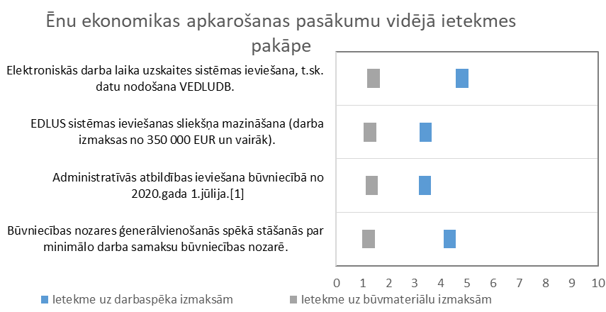
Att. 8. Ēnu ekonomikas apkarošanas pasākumu vidējā ietekmes pakāpe uz darbaspēka un būvmateriālu izmaksām pēc vidējā ekspertvērtējuma,
Kopumā valdības plānotie un realizētie ēnu ekonomikas apkarošanas pasākumi daudz būtiskāk ietekmēs darbaspēka izmaksas, nekā būvmateriālu izmaksas (Att. 8.).

COVID-19 ietekme uz būvniecības nozares izmaksām
Laikā, kad tika veikts pētījums gan Latvijā, gan visā pasaulē bija COVID-19 vīrusa pandēmija. Gan pašas slimības dēļ, gan tās apkarošanai ieviesto pasākumu dēļ būtiski samazinājās pasaules tautsaimniecības attīstības tempi un daudzās valstīs uzsākās recesija. Arī Latvijā vairums tautsaimniecības sektoru nonāca krituma fāzē, lai gan būvniecības nozare bija viena no tām, kura cieta vismazāk. Pētījuma ietvaros tika eksperti vērtēja, kādas varētu būt COVID-19 pandēmijas sekas un ietekme uz visas būvniecības nozares izmaksām.
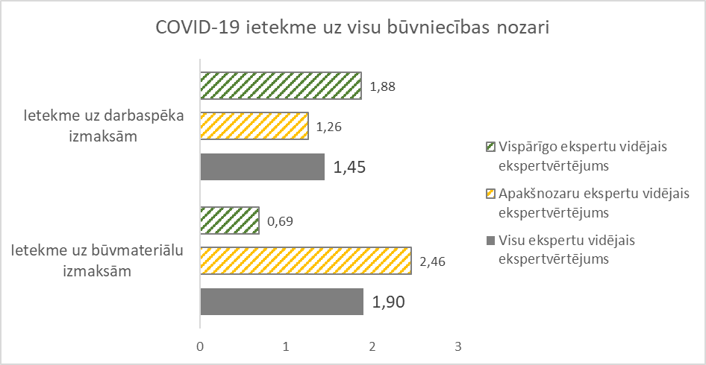
Att. 9. COVID-19 pandēmijas kopumā vidējā ietekmes pakāpe uz darbaspēka un būvmateriālu izmaksām pēc vidējā ekspertvērtējuma laika periodā līdz 20204.gadam.
Kopumā pētījuma rezultāti liecina, ka apsekotie eksperti nesaskata būtisku ietekmi uz būvniecības izmaksām un COVID-19 atstās mēreni palielinošu ietekmi. Lielāka pandēmijas ietekme tiek prognozēta uz būvmateriālu izmaksām.

Būvniecības produkcijas apjoma un izmaksu izmaiņu prognoze būvniecības nozarē kopumā

Prognozējot būvniecības produkcijas apjoma izmaiņas, vidējais ekspertu vērtējums liecina par mērenu būvniecības produkcijas apjoma pieaugumu 2020.gadā, pēc kura visus tālākos gadus tiek vidēji prognozēts arvien augstāks ikgadējais pieaugums, sasniedzot augstāko līmeni 2024.gadā.

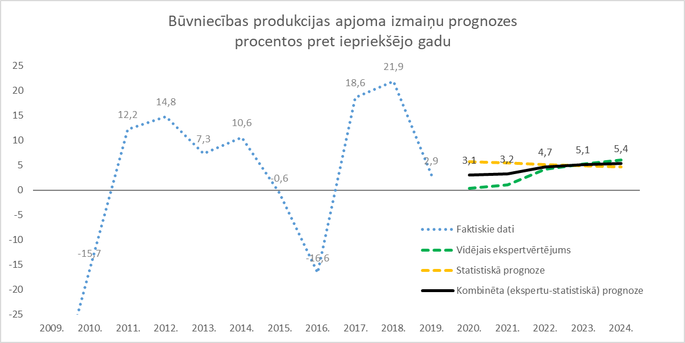
Att. 10. Būvniecības produkcijas apjoma izmaiņu ekspertu prognozes 2020.-2024.gadam.
Neraugoties uz samērā nevienlīdzīgu skatījumu par nākotnes attīstību būvniecības nozarē, vairums ekspertu uzskatīja, ka būs gaidāma mērena izaugsme, prognozējot būvniecības produkcijas apjoma pakāpenisku pieaugumu (Att. 10.) visā laika periodā no 2020. līdz 2024. gadam
Pētnieki norāda, ka kombinētā (ekspertu-statistiskā) prognoze būtiski atšķiras no ekspertu vērtējuma, jo tā saistīta ar līdzšinējo gadu tendencēm. Tām bija raksturīgas cikliskas svārstības ar negatīvu un pozitīvu izaugsmi. COVID-19 pandēmijas izraisītās globālās un nacionālās recesijas dēļ 2020. gadā būvniecības produkcijas apjomā pieaugums sagaidāms minimāls. Šī ir ārkārtīgi reta un grūti statistiski modelējama situācija, tādēļ vidējās ekspertu prognozes būtu uzskatāmas par ticamākām, jo eksperti vērtējumos ir ņēmuši vērā pandēmijas ietekmi.
Prognozējot būvniecības izmaksu izmaiņas, eksperti paredz mērenu izmaksu pieaugumu 2020.-2021.gadā, kam sekotu straujāks lēciens 2022.-2024.gados (Att. 11.).
Atšķirībā no būvniecības produkcijas apjoma izmaiņām, būvniecības izmaksu izmaiņu prognozes ir konsekventākas – gan ekspertu vidējās prognozes, gan kombinētā (ekspertu-statistiskā) prognoze būtiski neatšķiras laika periodam 2022.-2024. gads.

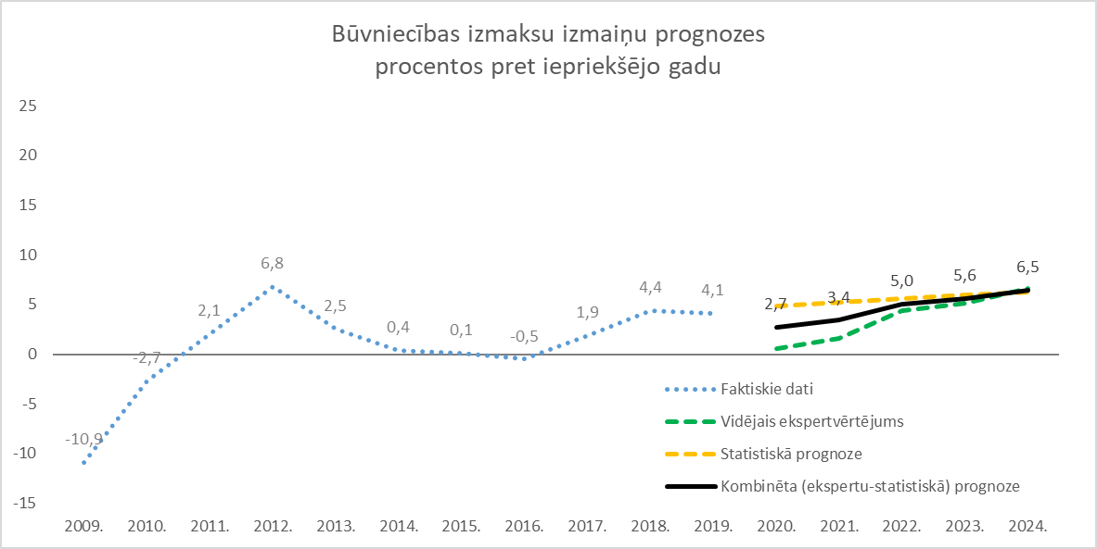
Att. 11. Būvniecības izmaksu izmaiņu ekspertu prognozes 2020.-2024.gadam.
Ir novērojamas atšķirības 2020.-2021. gadu prognozēs, kur ekspertu prognozes ir piezemētākas.
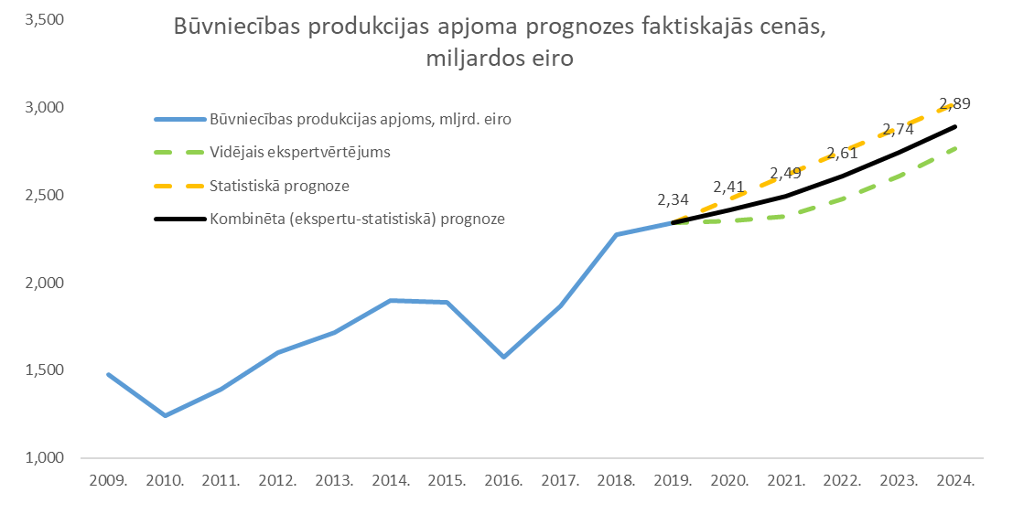
Att. 12. Būvniecības produkcijas apjoma faktiskajās cenās balstoties uz ekspertu un kombinētām prognozēm 2020.-2024.gadam.
Balstoties uz prognozētajām būvniecības apjomu un cenu izmaiņām, Pētnieki ir modelējuši būvniecības apjoma prognozes faktiskajās cenās (Att. 12.) .

Būvniecības produkcijas apjoma un izmaksu izmaiņu prognoze pa resursu veidiem
Prognozējot kopējās būvniecības nozares izmaksu izmaiņām, vispārējie eksperti vērtēja izmaksu izmaiņas pa resursu veidiem. Tika izdalīti četri resursu veidi:
- Būvmateriālu izmaksu izmaiņas;
- Strādnieku darba samaksas izmaksu izmaiņas;
- Mašīnu un mehānismu uzturēšanas un ekspluatācijas izmaksu izmaiņas;
- Arhitektūras un inženiertehnisko pakalpojumu; tehniskās pārbaudes un analīzes izmaksu izmaiņas.
Prognozējot būvmateriālu izmaksu izmaiņas, paredz izmaksu pieaugumu 2020.gadā par 1,51% pret iepriekšējo gadu. Nākamajos gados eksperti paredz izmaksu pieauguma paātrinājumu, kas sasniegs līdz par 3,96% 2024.gadā.
Strādnieku darba samaksas izmaiņas ir pozīcija, kurā no visiem četriem resursu veidiem eksperti paredz visstraujāko izmaksu pieaugumu. 2020.gadā tiek prognozēts izmaksu pieaugums 5,16% apmērā. Visos pārējos gados aplūkotajā laika periodā ekspertu prognozes svārstās 4-5% robežās ar zemāko prognozi 4,97% pieaugums 2022.gadā un augstāko prognozi 5,59% 2024.gadā.
Mašīnu un mehānismu uzturēšanas un ekspluatācijas izmaksām, eksperti prognozē stabilu izmaiņu raksturu no 2020. līdz 2024. gadam, izmaksu izmaiņām pieaugot tikai nedaudz virs 2%.
Prognozējot arhitektūras un inženiertehnisko pakalpojumu; tehniskās pārbaudes un analīzes izmaksu izmaiņas, ekspertu vidējā prognoze 2020.gadā sasniedza 4,21%, turpmākajos gados pamazām pieaugot - 2024.gadā sasniedzot 4,98% pieaugumu gadā.
Tabula 3.
Būvniecības izmaksu izmaiņas līdz 2019.gadam un vidējās ekspertu prognozes no 2020. līdz 2024.gadam pa resursu veidiem.
2015. | 2016. | 2017. | 2018. | 2019. | 2020. | 2021. | 2022. | 2023. | 2024.
Būvmateriālu izmaksu izmaiņas
-1,8% | -3,2% | +1,4% | +3,7% | +3,4% | Vidējā ekspertu prognoze
 |  |  |  |  | +1,51% | +2,74% | +3,14% | +3,54% | +3,96%
 |  |  |  |  | Kombinētā (ekspertu-statistiskā) prognoze
 |  |  |  |  | +2,09% | +2,87% | +3,22% | +3,55% | +3,88%
Strādnieku darba samaksas izmaksu izmaiņas
+6,7% | +4,8% | +4,5% | +8,3% | +7,6% | Vidējā ekspertu prognoze
 |  |  |  |  | +5,16% | +5,45% | +4,97% | +5,30% | +5,59%
 |  |  |  |  | Kombinētā (ekspertu-statistiskā) prognoze
 |  |  |  |  | +8,37% | +8,94% | +9,08% | +9,60% | +10,08%
Mašīnu un mehānismu uzturēšanas un ekspluatācijas izmaksu izmaiņas
+0,0% | +1,1% | +1,0% | +2,8% | +2,7% | Vidējā ekspertu prognoze
 |  |  |  |  | +1,09% | +1,86% | +1,97% | +2,03% | +2,11%
 |  |  |  |  | Kombinētā (ekspertu-statistiskā) prognoze
 |  |  |  |  | +1,99% | +2,40% | +2,48% | +2,53% | +2,60%
Arhitektūras un inženiertehniskie pakalpojumi; tehniskā pārbaude un analīze
+6,6% | +6,0% | +1,2% | +7,5% | +6,7% | Vidējā ekspertu prognoze
 |  |  |  |  | +4,21% | +4,77% | +4,76% | +4,49% | +4,98%
 |  |  |  |  | Kombinētā (ekspertu-statistiskā) prognoze
 |  |  |  |  | +4,76% | +4,98% | +4,93% | +4,75% | +4,95%

Apkopojot ekspertu sniegtās prognozes (Tabula 3.), visstraujākais izmaksu izmaiņu raksturs paredzams darba samaksai, kam seko arhitektūras un inženiertehnisko pakalpojumu izmaksas – tām izmaksu pozīcijām, kas ir vairāk saistītas ar darbaspēka piesaistīšanu. Tomēr nevienā pozīcijā un gadā netiek prognozēts izmaksu samazinājums.

Būvniecības produkcijas apjoma un izmaksu izmaiņu prognoze apakšnozarēs
Pētījuma gaitā tika veikta būvniecības apakšnozaru ekspertu aptauja, attiecīgi aplūkojot prognozētās būvniecības produkcijas un izmaksu izmaiņas pa objektu grupām un resursu veidiem (Tabula 4.).
Pētījums liecina, ka visās apakšnozarēs, aplūkojamas līdzīgas tendences ar samazinājumu sākotnējos periodus un pieaugumu pēdējos periodus. Visstraujāko izaugsmi 2020. gadā eksperti vidēji paredz tiltu un tuneļu būvniecībai +9,71%, savukārt kritums tiek prognozēts pārējā inženierbūvniecībā - 11,1%. Termiņā līdz 2024. gadam gandrīz visās apakšnozarēs ekspertu vērtējumi kļūst samērā viendabīgi.
Kā būtisks izrāviens tiek prognozēts 2021.-2023. gada periods dzelzceļu būvniecībā, no visām apakšnozarēm šis ir visbūtiskākais prognozētais pieaugums.
Tabula 4.
Būvniecības produkcijas izmaiņu prognozes procentos pret iepriekšējo gadu pēc apakšnozaru ekspertu vidējā vērtējuma.
 | 2020. | 2021. | 2022. | 2023. | 2024.
Dzīvojamo ēku būvniecība | -0,37 | -3,02 | +0,57 | +4,59 | +6,01
Nedzīvojamo ēku būvniecība | -1,46 | -2,26 | +0,31 | +2,23 | +2,23
Ceļu un maģistrāļu būvniecība | +6,25 | +3,50 | +9,38 | +7,50 | +4,38
Dzelzceļu būvniecība | +1,00 | +19,25 | +55,75 | +30,75 | +5,75
Tiltu un tuneļu būvniecība | +9,71 | +8,71 | +6,71 | +4,86 | +3,86
Pilsētas infrastruktūras objektu būvniecība | -0,67 | +2,17 | +6,17 | +8,50 | +5,67
Pārējā inženierbūvniecība | -11,10 | -0,49 | +10,40 | +4,89 | +8,60

Apkopojot rezultātus par būvniecības izmaksu izmaiņām (Tabula 5.), viennozīmīgi dominē ekspertu viedoklis par izmaksu pieaugumu sākot ar 2022. gadu. Laika periodā līdz tam ir dažādi attīstības virzieni dažādās apakšnozarēs. Augstāko būvniecības izmaksu pieaugumu eksperti saskata dzelzceļu, tiltu un tuneļu būvniecībā, kur atsevišķos gados prognozēts vidēji pat 6% un augstāks izmaksu pieaugums.
Tabula 5.
Būvniecības izmaksu izmaiņu prognozes procentos pret iepriekšējo gadu pēc apakšnozaru ekspertu vidējā vērtējuma.
 | 2020. | 2021. | 2022. | 2023. | 2024.
Dzīvojamo ēku būvniecība | -0,53 | +0,76 | +2,57 | +4,59 | +5,68
Nedzīvojamo ēku būvniecība | -1,23 | -0,26 | +2,64 | +3,90 | +4,01
Ceļu un maģistrāļu būvniecība | -8,50 | +0,13 | +2,50 | +4,50 | +6,88
Dzelzceļu būvniecība | +1,00 | +6,00 | +5,50 | +4,50 | +2,50
Tiltu un tuneļu būvniecība | +1,57 | +5,00 | +6,57 | +6,57 | +6,57
Pilsētas infrastruktūras objektu būvniecība | +2,67 | +3,33 | +4,83 | +4,33 | +4,00
Pārējā inženierbūvniecība | +0,71 | +4,97 | +4,10 | +4,26 | +5,11

Ņemot vērā būvniecības produkcijas lēno izaugsmi, 2020.gadā vairākās apakšnozarēs prognozēts izmaksu samazinājums, tomēr jau ar 2022. gadu visās apakšnozarēs prognozējams izmaksu pieaugums.

Būvniecības izmaksu izmaiņas apakšnozarēs pa resursu veidiem
Dzīvojamo ēku apakšnozarē Dzīvojamo ēku apakšnozarē 2020. gadā visu pozīciju izmaksas tiek prognozētas ar samazinājumu, īpaši mašīnu un mehānismu uzturēšanai ar -1,22%. 2021. gadā visās pozīcijās gaidāms sadārdzinājums, ar augstāko izaugsmi strādnieku samaksai 3,44% un arhitektūrai un inženiertehniskajiem pakalpojumiem ar 3,44% pieaugumu, kas pieaugs līdz 6,67% 2024. gadā, kas ir augstākie novērtējumi apakšnozarē starp visiem resursu veidiem (Att.13.). Summāri, salīdzinot ar 2019.gadu, šo pakalpojumu kopējais pieaugums sasniegs 23,02%. Vismazākās izmaksu izmaiņas paredzētas mašīnu un mehānismu uzturēšanā.
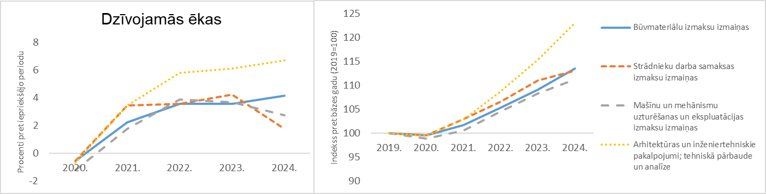
Att. 13. Dzīvojamo ēku būvniecības izmaksu izmaiņu prognozes procentos pret iepriekšējo gadu un indeksos pret 2019.gadu pēc apakšnozaru ekspertu vidējā vērtējuma pa resursu veidiem.
Nedzīvojamo ēku būvniecības apakšnozarē tiek novērotas samērā līdzīgas tendences kā dzīvojamo ēku apakšnozarē. Arī šajā grupā dominē arhitektūras un inženiertehniskie pakalpojumi, kas ir straujāk augošā pozīcija no 2021.gada (3,78%) līdz 2024.gadam (7,00%). Mašīnu un mehānismu uzturēšana ir lēnāk augošā pozīcija, arī strādnieku darba samaksai tiek prognozēts līdzīgi zems pieauguma temps (Att.14.). Visās pozīcijās 2020. gadā eksperti prognozē niecīgu izmaksu samazināšanos, starp 0,56% un 1,22% gadā, kam sekos pieaugums no 2021. līdz 2023.gadam. Kopumā augstākais izmaksu pieaugums tiek prognozēts arhitektūras un inženiertehniskajiem pakalpojumiem, kur izmaksas varētu pieaugt par 23,01% piecu gadu kopsummā.
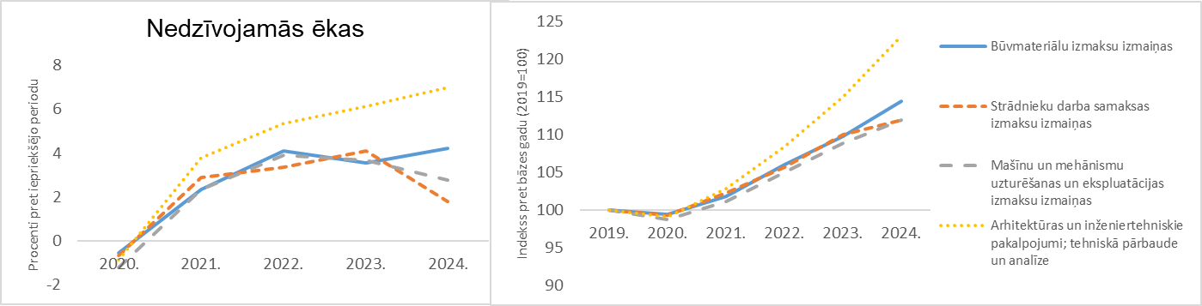
Att. 14. Nedzīvojamo ēku būvniecības izmaksu izmaiņu prognozes procentos pret iepriekšējo gadu un indeksos pret 2019.gadu pēc apakšnozaru ekspertu vidējā vērtējuma pa resursu veidiem.

Transportu objektu būvniecībā pa resursu veidiem visās pozīcijās tiek prognozēts izmaksu pieaugums. Tomēr 2020. gadā šis izaugsmes mērogs uzskatāms par samērā nenozīmīgu, jo variē starp 0,64% un 1,55% (Att.15.). Kopumā lielākā izmaksu pieauguma pozīcija transporta objektu būvniecībā prognozēta strādnieku darba samaksai, kur augstākais novērtējums sniegts 2023.gadā ar 6,00% pieaugumu. Šajā apakšnozarē novērojamas mazākas atšķirības starp resursu veidiem nekā ēku būvniecībā. Tomēr kopēji izmaksu pieaugums tiek novērtēts samērā augsts aplūkojamajā laika periodā. Tā piemēram piecu gadu laikā strādnieku darba samaksas pieaugums tiek prognozēts 19,95%.
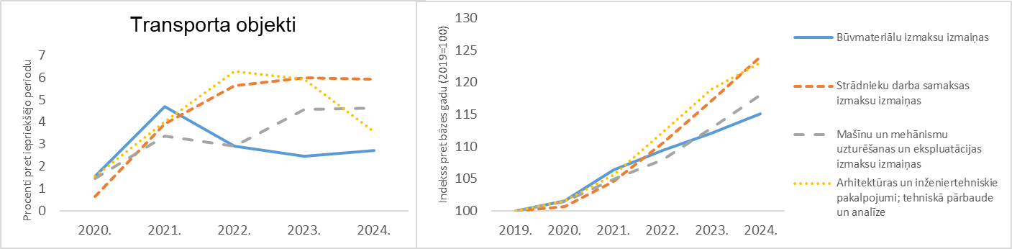
Att. 15. Transporta objektu būvniecības izmaksu izmaiņu prognozes procentos pret iepriekšējo gadu un indeksos pret 2019.gadu pēc apakšnozaru ekspertu vidējā vērtējuma pa resursu veidiem.
Ceļu un maģistrāļu būvniecībā apakšnozaru eksperti prognozē būtisku izmaksu samazinājumu 2020. gadā ar -8,5% izmaiņām, kas tomēr jau nākamajos gados varētu pārvērsties izmaksu pieaugumā, sasniedzot 6,88% ikgadējo pieaugumu 2024. gadā.
Dzelzceļu būvniecībā, ņemot arī vērā prognozēto būvniecības apjomu pieaugumu, tiek prognozēts mērens izmaksu pieaugums 2020. gadā par 1,00%, kam sekos straujāks pieaugums 2021. gadā par 6,00%. Tālākos gados eksperti prognozē ar katru gadu zemāku pieaugumu sasniedzot +2,50% 2024. gadā.
Tiltu un tuneļu būvniecībā ir augstākais prognozētās būvniecības izmaksu pieaugums 2020. gadā no transporta objektu grupas ar +1,57%. Tālākos gados tiek prognozēts samērā konstants pieaugums ik gadu par 6,57% līdz 2024. gadam.
Transporta objektu būvniecībā visos periodos prognozējams izmaksu pieaugums. 2021. gadā būtiskākais izmaksu pieaugums prognozēts būvmateriālu izmaksām 4,68%.

Pilsētas infrastruktūras objektu būvniecības apakšnozarē izmaksu izmaiņu prognozes pieaug par ne vairāk kā 4,86% gadā, kas ir samērā mēreni rādītāji, salīdzinot ar, piemēram, transporta apakšnozari (Att.16.). Visās pozīcijās vidējie ekspertu vērtējumi paredz izmaksu pieaugumu. Zemākais pieaugums paredzēts būvmateriālu izmaksām, kas no zemākā līmeņa 2,00% 2020. gadā varētu pieaugt līdz 4,29% pieaugumam 2024. gadā. 2021. gadā būtiskākais izmaksu pieaugums ir prognozēts strādnieku darba samaksai par 3,71%.
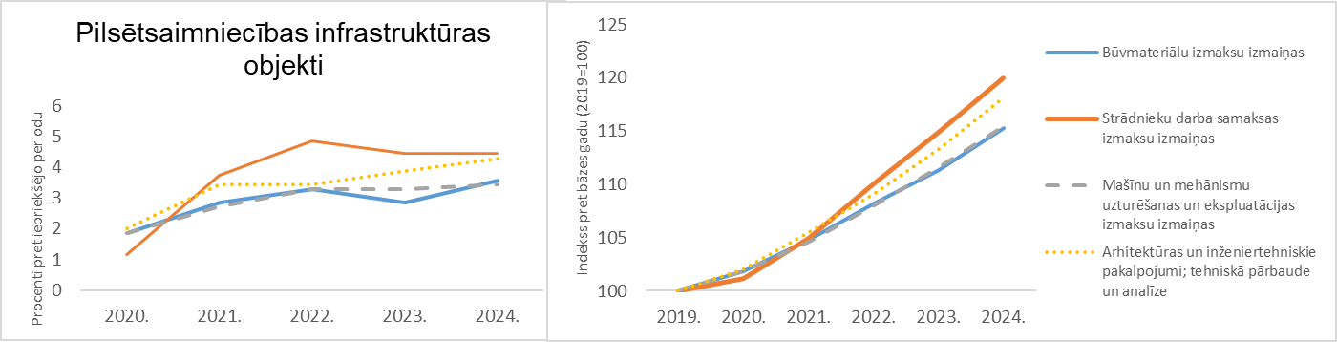
Att. 16. Pilsētas infrastruktūras objektu būvniecības izmaksu izmaiņu prognozes procentos pret iepriekšējo gadu un indeksos pret 2019.gadu pēc apakšnozaru ekspertu vidējā vērtējuma pa resursu veidiem.
Kopējā tendence pilsētas infrastruktūras objektu būvniecības apakšnozarē ir vērsta uz arvien lēnāku izmaksu pieaugumu līdz par 2024. gadam. Kopumā tiek novērtēts, ka visvairāk pieaugs strādnieku darba samaksa ar 19,95% pieaugumu piecu gadu laikā, un arhitektūras un inženiertehniskie pakalpojumi ar 18,18% pieaugumu piecu gadu laikā.
Pārējās inženierbūvniecības apakšnozarē ir novērojamas salīdzinoši augstas prognozes par pakalpojumu izmaksām, izņemot strādnieku darba samaksu 2020. gadā, kas ir vienīgais periods, kad prognozē izmaksu samazinājumu (Att.17.). Arī strādnieku darba samaksas resursu grupā vidēji ir mazākie izaugsmes rādītāji. Šī ir vienīgā kategorija, kur paredzētas būtiskas mašīnu un mehānismu izmaksu izmaiņas ar 12,66% pieaugumu 2022. gadā. 2021. gadā būtiskākais izmaksu pieaugums saglabājas arhitektūras un inženiertehniskajiem pakalpojumiem ar 8,43% izmaksu pieaugumu.
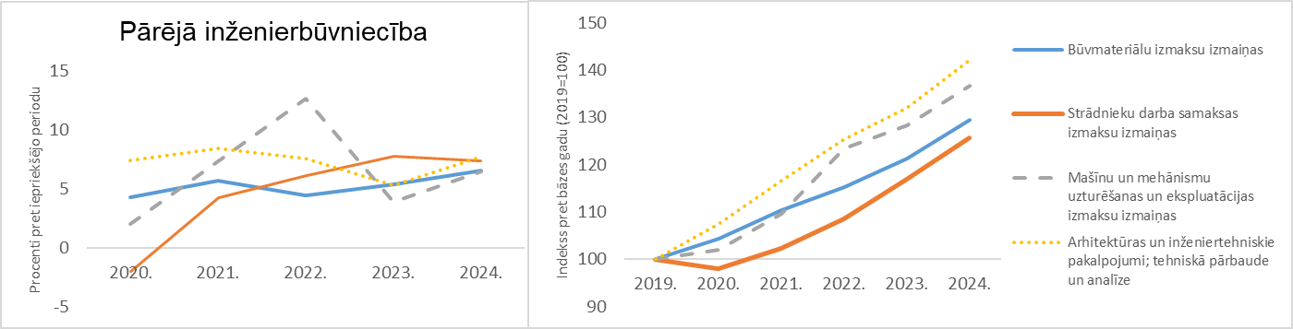
Att. 17. Pārējās inženierbūvniecības izmaksu izmaiņu prognozes procentos pret iepriekšējo gadu un indeksos pret 2019.gadu pēc apakšnozaru ekspertu vidējā vērtējuma pa resursu veidiem.
Pārējā inženierbūvniecība ir apakšnozare ar visaugstāko kopējo prognozējamo izmaksu pieaugumu. Vadībā ir arhitektūras un inženiertehnisko pakalpojumu izmaksas, kas varētu sadārdzināties par 42,12% piecu gadu laikā. Tām seko mašīnu un mehānismu uzturēšanas un ekspluatācijas izmaksas, kas piecos gados varētu kopā pieaugt par 36,6%. Arī pārējās pozīcijās kopējais izmaksu pieaugums pārsniedz 20% atzīmi.

Būvniecības produkcijas apjoma ietekme uz izmaksām un nozares vidējo peļņas normu

Viens no pētījuma jautājumiem bija par pieņemamo peļņas normu būvniecības uzņēmumiem pie dažādiem būvniecības nozares izaugsmes scenārijiem.
Vairumā gadījumu, pozitīva būvniecības produkcijas apjoma izaugsmes gadījumā, uzņēmumi vidēji strādāja ar pozitīvu peļņas normu, savukārt, būvniecības produkcijas krituma laikā arī peļņas norma kritās un bieži bija negatīva. Salīdzinot ar izmaksu izmaiņu reakciju uz būvniecības produkcijas izmaiņām, peļņas normai novērojamas stabilākas tendences. Sākot ar 2012.gadu vidēji tiek novērota peļņa, kas svārstās 0% un 2% robežās. Pēdējais zināmais periods 2018.gads izcēlās ar visbūtiskāko vidējo peļņas normu nozarē, vairāk kā visā desmitgadē.
Pētījumā ekspertiem tika piedāvāti dažādi scenāriji un eksperti sniedza savu vērtējumu par būvniecības izmaksu izmaiņām un būvuzņēmējiem pieņemamo peļņas normu katra scenārija gadījumā (Att. 18).
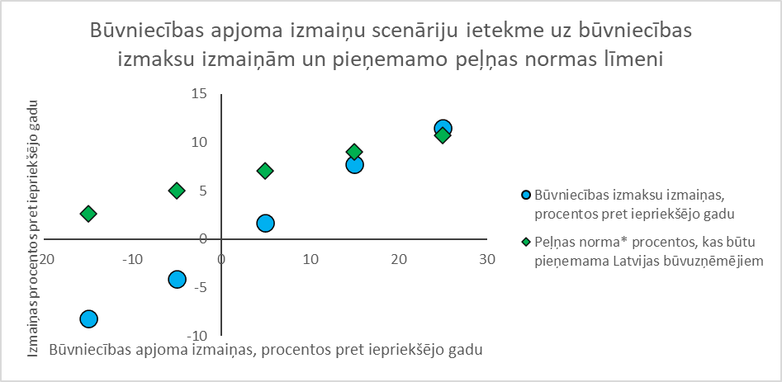
Att.18. Būvniecības apjoma izmaiņu scenāriju ietekmes uz būvniecības izmaiņām un pieņemamo peļņas normu vidējie ekspertvērtējumi.
Eksperti vērtēja būvniecības izmaksas pie negatīva scenārija, kad būvniecības produkcija samazinātos par -20% līdz -10%, un pie visoptimistiskākā būvniecības attīstības scenārija, kas paredz +20% līdz +30% izaugsmi gadā, kad būvniecības izmaksu izmaiņas tiek novērtētas vidēji kā 11,47%.
Tabula 6.
Vidējais ekspertu novērtējums par būvniecības izmaksu izmaiņām un pieņemamo peļņas normu pēc būvniecības apjoma attīstības scenārijiem.
Būvniecības apjoma izmaiņu scenāriji, procentos pret iepriekšējo gadu | Vidējais ekspertu novērtējums būvniecības izmaksu izmaiņām, procentos pret iepriekšējo gadu | Vidējais ekspertu novērtējums peļņas normai procentos, kas būtu pieņemama Latvijas būvuzņēmējiem
-20% līdz -10% | -8,23 | 2,67
-10% līdz -0% | -4,08 | 5,02
0% līdz +10% | 1,70 | 7,10
+10% līdz +20% | 7,73 | 9,04
+20% līdz +30% | 11,47 | 10,77

Vērtējot pieņemamo peļņas normu, visiem scenārijiem eksperti sniedza vidēji pozitīvu novērtējumu (Tabula 6.). Pie pesimistiskākā būvniecības nozares attīstības scenārija pieņemamā peļņas norma tika novērtēta kā 2,67%, savukārt, visoptimistiskākajā gadījumā kā 10,77%. Jāatzīmē, ka šis novērtējums ir tieši pieņemamais līmenis, jo faktiski periodos, kad būvniecības nozarē bija novērojams apjomu samazinājums, arī peļņas norma mēdza būt vidēji nozarē negatīva.

Tautsaimniecības iespējamo pārkaršanas risku izvērtējums
Lai precīzāk izvērtētu būvniecības nozares iespējamos pārkaršanas riskus, pētnieki izmantoja trīs dažādas prognozēšanas metodes, par pamatu ņemot vēsturiskos datus un ekspetrvērtējumus. Kā viens no risku identifikatoriem, tika pieņemta attiecība starp būvniecības produkcijas apjoma un būvniecības izmaksu izmaiņām laika periodā no 2020.-2024.gadam.
Pagātnes scenāriji ar izmaksu/produkcijas attiecību kritiskajos attīstības periodos
Pētījuma ietvaros, tika veikta retrospekciju par būvniecības produkcijas apjomu izmaiņām un būvniecības izmaksu izmaiņām, tika aplūkots laika periods no 2006.gada, kad bija būvniecības nozares burbulis un tirgus pārkaršana 2007.-2008.gadā, pēc kuras sekoja ekonomiskā lejupslīde un krīze ne tikai būvniecības nozarē, bet visā Latvijas tautsaimniecībā. Vadoties pēc novērojumiem, ka ekonomisko ciklu garums parasti tiek novērots 10-15 gadu mērogā, var uzskatīt, ka 2020.gads ir periods, kurš ir tuvs cikla atkārtojumam. Atšķirībā no iepriekšējās lejupslīdes, šoreiz tautsaimniecību negatīvi ietekmēja globālā pandēmija un ar tās apkarošanu saistīto pasākumu izraisītās sekas.
Pētnieki, kā vienu no risku identifikatoriem, pieņem attiecību starp būvniecības produkciju un izmaksām. Gadījumā, ja tirgū pieaug kopējais pieprasījums pēc būvniecības produkcijas, tiek sagaidāms palielināts pieprasījums pēc darbaspēka, būvmateriāliem un citiem resursiem. Ja tirgus nespēj nodrošināt uzņēmējus ar nepieciešamajiem resursiem, iestājas situācija, kas izraisa piedāvājuma cenu pieaugumu. Situācijā, ja izmaksas pieaug lēnāk, nekā produkcija, uzskatāma par normālu. Savukārt, ja izmaksu pieaugums sāk tuvoties produkciju apjoma pieaugumam vai to pat pārsniedz, tad tas var būt indikators tirgus destabilizācijas riskiem.

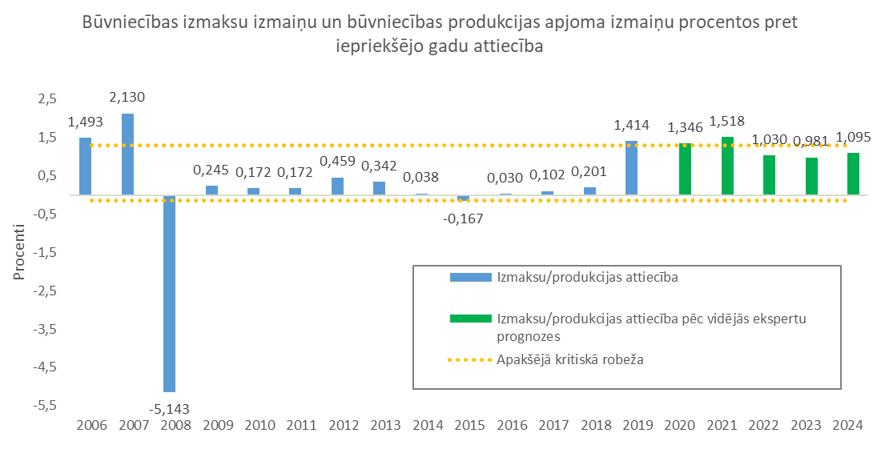
Att. 19. Būvniecības izmaksu izmaiņu un produkcijas apjoma attiecība 2006.-2019.gadā un to prognoze 2020.-2024.gadam un kritiskās robežas pārkāršanas riskam.
Pētnieki pamatojoties uz statistikas datiem par laika periodu 2006.-2019.gadam, noteica kritisko robežu, kas liecina par iespējami neadekvātu būvniecības izmaksu pieaugumu un kombinējot to ar ekspertu sniegtajām prognozēm, prognozēja iespējamos būvniecības nozares attīstības traucējumus (Att.19.).
Ņemot vērā to, ka šī prognoze tika balstīta uz ekspertu prognozi, pastāv iespēja, ka ekspertu sniegtās prognozes bija pārāk zemas, līdz ar to tika izmantoti ekspertu sniegtie hipotētiskie scenāriji, kas nebija piesaistīti prognozējamajam periodam pie dažādiem būvniecības produkcijas apjomu scenārijiem (Att.20.).
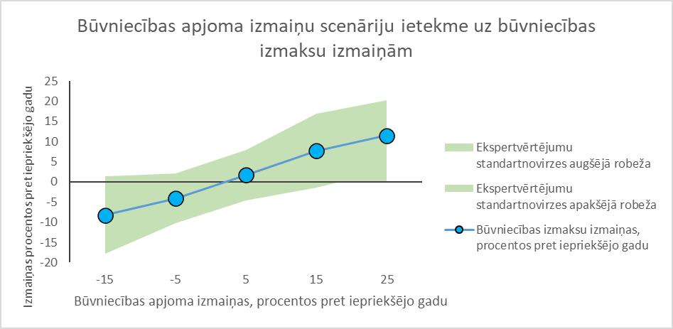
Att. 20. Būvniecības izmaksu izmaiņu un produkcijas apjoma attiecības pēc ekspertu scenāriju novērtējuma.
Iepriekšējās krīzes gados būvniecības nozares pārkāršanu pavadīja būvniecības izmaksu pieaugums virs 20%. Pēc ekspertvērtējuma, kura standartnovirzes apgabals pārsniedz šo robežu, ir pie būvniecības apjoma izmaiņām straujākām par 20% pret iepriekšējo gadu. Līdz ar to pēc šādas pieejas 2020.-2024.gados ir zems pārkāršanas risks.
Papildus Pētnieki, veica būvniecības nozares pārkaršanas iespējamības simulāciju. Kā teorētiskais ietvars tika izmantots pieņēmums, ka tirgus pārkaršanu izraisa izmaksu straujāks augšanas temps nekā produkcijas augšanas temps. Simulācijā var novērot, ka paaugstināts risks nonākt ekonomikas pārkaršanas zonā ir 2024.gadā. Parējos gados, kas tika prognozēti, situācija tuvojas, bet vēl nav uzskatāma par pārkarstošu (Att. 21).. Jāņem vērā, ka būtisks faktors, ko nav iespējams kvantitatīvi novērtēt, ir ēnu ekonomikas īpatsvars būvniecības nozarē. Tomēr pastāvot iespējamībai, ka ēnu ekonomika ir pietiekami būtiska komponente, tas pēc būtības nozīmē simulācijas pārbīdi pa labi pa horizontālo asi pie jebkādas būvniecības izmaksu izmaiņas, jo pastāv datos neieskaitītās izmaksas.

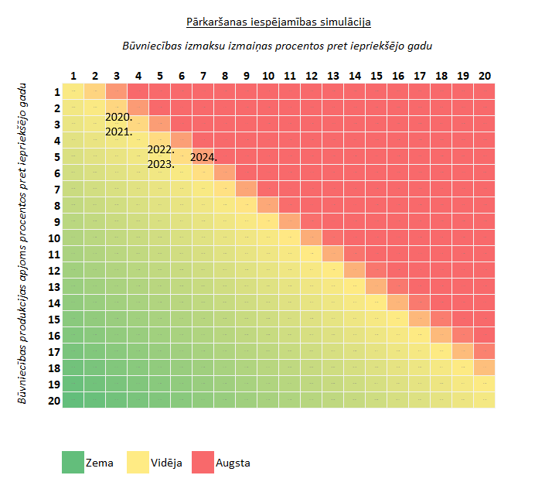
Att.21. Būvniecības nozares pārkaršanas simulācija pie dažādiem būvniecības produkcijas apjoma un izmaksu izmaiņu variantiem ekstrapolējot ekspertu novērtējumus un prognozes un iepriekšējās recesijas situāciju. Gadi norādīti atbilstoši kombinētajai prognozei.
Kopējais darbaspēka izmaksu īpatsvars būvniecības produkcijas apjomā un tā dinamika
Pētnieki būvniecības nozares pārkaršanu aplūkoja arī no darbaspēka izmaksu dinamikas, salīdzinot ar būvniecības produkcijas apjoma dinamiku, laika periodā no 2015.-2020.gadam. Pieejamā datu nogrieznī, pētnieki situāciju raksturo kā samērā stabilu. No produktivitātes viedokļa ekonomikā vēlama tendence būtu darbaspēka izmaksu mazāks īpatsvars kopējā saražotās produkcijas apjomā. Tāda sakarība norādītu uz augstāku darbaspēka produktivitāti, pretēja situācija būtu pārkāršanas pazīme.
Aplūkojot darbaspēka izmaksas īpatsvaru būvniecības produkcijas apjomā faktiskajās cenās, kopējā tendence vērojamas ir lejupejoša, un tas var tikt interpretēts kā arvien mazāks darbaspēka izmaksu īpatsvars kopējā būvniecības produkcijas apjomā. To var uzskatīt par labu signālu, kas liecina, ka nav nepamatota, uzņēmumu reālajam apgrozījumam neatbilstoša, darbaspēka izmaksu dinamika.
Viens no ierobežojošiem faktoriem būvniecības nozares izaugsmē ir darbaspēka pieejamība. Augstāks būvniecības produkcijas apjoms pie nosacījuma, ka nav būtisks automatizācijas un produktivitātes pieaugums, pieprasa noteiktu darba vietu skaitu (Att. 22).
Būvniecības apjoms faktiskās cenās, mljrd. eiro | 2,0 | 2,1 | 2,2 | 2,3 | 2,4 | 2,5 | 2,6 | 2,7 | 2,8 | 2,9 | 3,0
Prognozētās nepieciešamās darba vietas būvniecībā, tūkst. | 60 | 62 | 63 | 65 | 67 | 68 | 70 | 72 | 74 | 76 | 78
Att. 22. Būvniecības produkcijas un darba vietu skaita prognozes pie dažādiem scenārijiem, balstoties uz 2009.-2019.g. datiem un nelineāru attīstību.

Pētījuma secinājumi

- Pēc kombinētās statistiskās un ekspertu novērtējuma prognozes, ka kopējais būvniecības produkcijas apjoms 2020. gadā varētu pieaugt par 3,07%, 2021. gadā par 3,25%, tomēr, vadoties pēc pašreizējās lejupslīdes Latvijas tautsaimniecībā, un ņemot vērā COVID 19 pandēmijas izplatību pasaulē un it īpaši Eiropas valstīs, pētījuma autori par ticamāku uzskata ekspertu novērtējumu, ka kopējais būvniecības produkcijas apjoms 2020. gadā palielināsies par 0,41%, 2021. gadā varētu palielināties par 1,04%.
- Kombinētās statistiskās un ekspertu novērtējuma prognozes rezultātā tika iegūts secinājums, ka kopējās būvniecības izmaksas laika periodā no 2020.- 2024. gadam vidēji palielināsies par 4,6% gadā, attiecīgi 2020. gadā palielinoties par 2,69%, 2021. gadā palielinoties par 3,41%.
Pēc ekspertu novērtējuma, kopējās būvniecības izmaksas vidēji palielināsies par 3,6% gadā laika periodā no 2020. līdz 2024.gadam.
- Darba samaksa ir būvniecības izmaksu pozīcija ar augstāko prognozēto sadārdzinājumu pētāmajā laika periodā. Prognozētajā periodā darbaspēka izmaksu pieaugums ir prognozēts vidēji 9,2% gadā, tam seko arhitektūras un inženiertehnisko pakalpojumu un tehnisko pārbaužu un analīžu izmaksas ar vidējo gada pieaugumu 4,9%.
Būvmateriālu izmaksām tiek prognozēts vidējs ikgadējs pieaugums par 3,1% un mašīnu un mehānismu uzturēšanas un ekspluatācijas izmaksām vidējais ikgadējais pieaugums par 2,4%.
- Gan vispārējo, gan apakšnozaru ekspertu vērtējumā valda vienprātība par būtiskajiem faktoriem, kas ietekmēs darbaspēka izmaksas būvniecības nozarē 2020. – 2024. gadam Latvijā, tie ir:
- darbaspēka nodokļu līmenis Latvijā;
- būvniecības apjoms Latvijā;
Savukārt par pārējiem darbaspēka izmaksas ietekmējošiem faktoriem domas dalās. Vispārējie eksperti uzskata, ka darbaspēka izmaksas var ietekmēt par publiskiem līdzekļiem īstenoto būvniecības ieceru apjoms un ēnu ekonomikas apkarošanas pasākumi, toties apakšnozaru eksperti lielāku ietekmi saskata darbaspēka pieprasījumā un samaksas līmenis būvniecības nozarē ES.
Vērtējot faktorus, kas ietekmēs būvmateriālu izmaksas būvniecības nozarē 2020.- 2024. gadam Latvijā, gan vispārējie eksperti, gan apakšnozaru eksperti kā būtiskāko norāda - būvniecības apjomu Latvijā.
Par pārējiem būvmateriālu izmaksas ietekmējošiem faktoriem domas dalās.
- Dzīvojamo un nedzīvojamu ēku būvniecības apakšnozares ekspertu vērtējumā būtiskākais no pētītajiem faktoriem, kas ietekmē gan darbaspēka, gan būvmateriālu izmaksas, ir būvniecības apjoms Latvijā.
- Transporta objektu būvniecības apakšnozares ekspertu vērtējumā būtiskākais no pētītājiem faktoriem, kas ietekmē darbaspēka izmaksas, ir nevienmērīga ES līdzekļu piesaiste, plānošana un izmantošana būvniecības nozarē plānošanas perioda ietvaros. Kā būvmateriālu izmaksas būtiskāk ietekmējošais faktors tika atzīts saskaņots pieejamā finansējuma izlietojums un nevienmērīgs apgūstamā finansējuma apjoms konkrētā laika periodā.
- Pilsētu infrastruktūras objektu būvniecības apakšnozares ekspertu vērtējumā būtiskākais no pētītajiem faktoriem, kas ietekmē darbaspēka izmaksas, ir darbaspēka trūkums. Savukārt būvmateriālu izmaksas visbūtiskāk ietekmē tērauda cauruļu un veidgabalu pieejamība un to cenu līmenis ES tirgū.
- Pārējās inženierbūvniecības apakšnozares ekspertu vērtējumā būtiskākais no pētītājiem faktoriem, kas ietekmē darbaspēka izmaksas, ir gan kvalificēta darbaspēka trūkums, gan darba devēju konkurence šo kvalificēto darbinieku piesaistīšanā. Būvmateriālu izmaksas visbūtiskāk no piedāvātājiem ietekmē būvniecības produkcijas apjoms valstī.
- Kombinētās prognozes pa objektu grupām identificē būvniecības izmaksu pieaugumu visos resursu veidos līdz 2024.gadam, bet agrākos periodos vairākās apakšnozarēs tiek prognozēts īslaicīgs izmaksu samazinājums.
- Aplūkojot katras apakšnozares būtiskākas izmaksu komponentes, tiek secināts, ka vairumā gadījumu periodā 2020.-2024. lielākais izmaksu pieaugums būs arhitektūras un inženiertehnisko pakalpojumu jomā.
- Pie dažādiem būvniecības apjoma izmaiņu scenārijiem, vērtējot būvniecības izmaksas eksperti secina, ka pie negatīva scenārija, kad būvniecības produkcija samazinātos par -20% līdz -10%, ekspertu vidējais novērtējums ir kopējās būvniecības izmaksu izmaiņas -8,23% apmērā.
Savukārt pie visoptimistiskākā būvniecības attīstības scenārija, kas paredz +20% līdz +30% izaugsmi gadā, kopējās būvniecības izmaksu izmaiņas tiek novērtētas vidēji kā 11,47%.
- Kopumā eksperti nesaskata būtisku COVID-19 pandēmijas ietekmi uz būvniecības izmaksām, Tiek novērtēts, ka ietekme būs augstāka uz būvmateriālu izmaksām, nekā uz darbaspēka izmaksām.
- Apkopojot secinājumus, pētnieki uzskata, ka laika periodā no 2020. līdz 2024. gadam nav viennozīmīgas informācijas, kas ļautu apgalvot, ka pastāv augsts būvniecības nozares pārkaršanas risks. Tomēr kā gads, kas ir vistuvāk riska zonai, tiek norādīts 2021.gads, kad būtu sagaidāms straujš būvniecības produkcijas apjoma lēciens pēc pandēmijas ietekmes mazināšanas un stimulējošo pasākumu uzsākšanās pie darba tirgus, kas nav vēl tik elastīgs un spējīgs nodrošināt jaunu personāla piedāvājumu.

Pētījuma saskaņošana un būvniecības nozares viedoklis
Pētījums tika prezentēts Latvijas Būvniecības padomes šī gada 8.oktobra sēdē. Latvijas Būvniecības padome uzskata, ka pēc publiski pieejamās informācijas, tuvākos septiņus gadus plānojas vērienīgas ES fondu investīcijas publiskos nekustāmos īpašumos un infrastruktūrā. Kopējais apjoms varētu sasniegt 7 miljardus EUR. Savukārt komercsektorā banku kreditēšanas, Covid19 un citu risku rezultātā plānoto nekustāmo īpašumu investīciju apjoms samazināsies, it sevišķi dzīvokļu un biroju būvniecībā.
Būvniecības nozares vidēja termiņa apgrozījuma mērķis ir noteikts 3 miljardi eiro gadā, jeb ap 10% no IKP, kur, visticamāk, ap 60% no nākotnes apjomiem veidos publiskais pasūtījums.
Būvniecības padomes pārstāvji vēlreiz apliecināja, ja kopējais vidējais gada apgrozījums būvniecības nozarē ir 2,5 miljardi EUR robežās, tas neliecina par būvniecības nozares pārkāršanu.
Būvniecības padome atgādina, ka būvniecības pakalpojumu izmaksu līmeni galvenokārt ietekmē:
  - būvniecības apjoms kalendārā gada ietvaros;
  - darba spēka resursu pieejamība un atalgojums;
  - vietējo būvmateriālu pieejamība, ražošanas izmaksas.
Ņemot vērā Latvijas būvniecības nozares specifiku un attīstības virzienus (atalgojumu līmeņa kāpuma virziens uz ES vidējo, darba spēka iztrūkuma pieaugums, darba spēka nodokļu līmenis, ēnu ekonomikas samazinājums, elektroenerģijas izmaksu līmenis) būvniecības izmaksu kāpums tuvākos gadus ~3% gadā ir dabisks process.
Savukārt nozares produktivitāti ietekmē speciālistu kompetenču līmenis, pakalpojumu un ražošanas tehnoloģiju modernizācija, kur nepārtraukti nepieciešamas investīcijas, taču ņemot vērā publiskā pasūtītāja akcentu uz zemāko cenu, būvniecības nozares uzņēmumu peļņas līmeņi turpina krist un investīcijas lielajiem uzņēmumiem ir ierobežotas un ES investīciju pieejamība šajā jomā ir vēl neskaidra.
Lai neveidotos straujas apjomu un cenu svārstības publiskā sektora pasūtītājiem ir īpaša loma un instrumenti, lai kopējo apjomu līdzsvarotu tuvākos septiņus gadus, lai neatkārtojas iepriekšējo ES fondu cikla plānošanas un izpildes defekti, kad pirmajos divos gados ir mazi apjomi, tad trīs gadi ir straujš kāpums un atkal divi gadi ir straujš kritums.
Attiecīgi, Būvniecības padome aicina publisko sektoru 2021. gadā un 2022.gadā būvprojektu uzsākšanai un būvdarbiem vairāk ieguldīt valsts un pašvaldību pašu līdzekļus, bet daļu 2023.gada un 2024.gada gada projektiem pārcelt uz 2025.-2027. gadiem.
Būvniecības padome atkārtoti aicina Finanšu ministriju izveidot visaptverošu, centralizētu un ticamu 1+2 gadi būvniecības nozares publisko investīciju apjomu un projektu prognozēšanas sistēmu, lai turpmāk dažādi pētījumi un sarunas par pieprasījuma un piedāvājumu līdzsvarošanu būtu konstruktīvas un balstītas uz skaitļiem nevis uz pieņēmumiem. Būvniecības padome aicina Finanšu ministriju arī pārskatīt principus un metodes, pēc kuriem notiek budžeta piešķiršana dažādiem publisko nekustāmo īpašumu attīstības projektiem.
Par Pētījumu ir saņemts arī biedrības “Latvijas Ceļa Būvētājs” viedoklis. Biedrība uzskata, ka prognozētais vispārējais apjomu un būvniecības izmaksu pieaugums ceļu būvniecības nozarē (tuneļi un tilti) ir apšaubāms, jo tas būtu attiecināms tikai uz dzelzceļa jomu, kur apjomu straujš pieaugumu nodrošina Rail Baltica projekta veiksmīga īstenošana. Savukārt ceļu būvniecības nozarē tuvākajos gados ir prognozējams straujš apjomu un līdz ar to, arī izmaksu samazinājums, ņemot vērā valsts investīciju plānoto strauju sarukumu.
Kopumā būtiskākais ir nodrošināt vienmērīgu finansējuma pieejamību, plānojot valsts pasūtījumu būvniecībā, kas nodrošinātu būvniecības nozare attīstību ilgtermiņā. Tas veicinātu ieguldījumus būvniecības uzņēmumu produktivitātes celšanā un inovācijās, kā arī darbaspēka kvalifikācijas celšanā. Būvniecības nozares vienmērīga attīstība ļautu arī privātajiem investoriem plānot savas investīcijas būvniecībā.

Informatīvais ziņojums "Par prognozētām izmaiņām darba spēka un būvmateriālu izmaksās būvniecības nozarē un to ietekmi uz tautsaimniecību", izskatīts MK 03.09.2019. sēdē (prot. Nr. 37#28)

